|  |  |  |
| --- | --- | --- |
| **AI1** | Srokowski Szymon  Album 51102  Grupa 6 | **Wersja 1** |
|  |
| **LAB A** |

HTML CSS Zen Garden

# Spis treści

Spis treści 1

Cel zajęć 1

Rozpoczęcie 1

Jak wypełnić to sprawozdanie? 2

Wymagania 2

Repozytorium GIT 3

Realizacja 3

Strona bez stylów CSS 3

Kompletne strony 3

Nagłówki i akapity 4

Listy 5

Header i footer 6

Responsywność 6

Ilustracje w tle 7

Wizualne obramowania 7

Commit projektu do GIT 7

Podsumowanie 8

# Cel zajęć

Celem głównym zajęć jest zdobycie następujących umiejętności:

* tworzenia stron HTML o strukturze semantycznej;
* nadawania styli stronom HTML z wykorzystaniem CSS;
* reformatowania wyglądu stron HTML z wykorzystaniem CSS;
* tworzenia responsywnych szablonów stron HTML.

# Rozpoczęcie

Rozpoczęcie zajęć. Przedstawienie prowadzącego. Przedstawienie uczestników. Przedstawienie zasad laboratorium.

# Jak wypełnić to sprawozdanie?

Zapisz ten plik na dysku twardym jako kopię. Zmień nazwę pliku:

* grN na odpowiedni numer grupy (np. gr3),
* nazwisko-imie na Twoje dane bez polskich znaków.

Otwórz kolejno Plik -> Informacje -> Właściwości -> Właściwości zaawansowane -> Niestandardowe.

Zaktualizuj właściwości:



Czytaj tę instrukcję, wypełniaj polecenia, uzupełniaj zrzuty ekranu zgodnie z poleceniami.

Gotowe sprawozdanie wyślij w nieprzekraczalnym terminie **w postaci pliku PDF**.

# Wymagania

Zapoznaj się ze stronami:

* <http://www.csszengarden.com/219/page1/>
* <http://www.csszengarden.com/213/>
* <http://www.csszengarden.com/217/>
* <http://www.cupcakeipsum.com/>

CSS Zen Garden umożliwia osiągnięcie różnych wyglądów pojedynczej strony HTML za pomocą wyłącznie zmian w CSS.

CupcakeIpsum to ciekawy generator tekstu-wypełniacza.

Wymagania realizowanego zadania:

* podczas laboratorium **LAB A** uczestnicy tworzyć będą stronę HTML:
  + zawierającą nagłówek i stopkę
  + tytuł (H1)
  + podtytuł (H2)
  + nagłówki (H3)
  + kilka akapitów
  + listę
  + link do duplikatu tworzonej strony
* podczas tego laboratorium **nie wolno** używać znacznika <style> oraz atrybutów style=”…”.
* strona wykonana musi być w 2 identycznych kopiach, jedyną różnicą jest łącze do zewnętrznego arkusza styli CSS – page1.html wskazuje na page1.css, page2.html wskazuje na page2.css.
* wymagane jest utworzenie dwóch osobnych stylów CSS:
  + responsywne
  + **znacząco** zmieniające wygląd strony

# Repozytorium GIT

Załóż repozytorium GIT pod swój projekt. Skorzystaj z Github, Gitlab, Bitbucket itp. Repozytorium musi mieć dostęp publiczny. Główny branch musi nazywać się main.

**Nie inicjalizuj repozytorium żadnym plikiem README bądź licencją.**

Podaj link do założonego repozytorium:

https://github.com/Szymon-Srokowski/LAB-A-Srokowski-Szymon.git

…link, np. https://github.com/inazwisko/ai1-lab…

# Realizacja

Rozpocznij realizację zadania. Rozpocznij od znalezienia inspiracji w wyszukiwarce grafiki Google / Bing. Dyskutuj z innymi uczestnikami laboratorium. Zadawaj pytania prowadzącemu. Po ustaleniu ogólnej koncepcji, dobrym pomysłem jest zbudowanie prompta do generatywnej sztucznej inteligencji w celu wygenerowania szkieletu strony (na pewno będzie trzeba dużo zmodyfikować, ale to może być dobra inspiracja).

# Strona bez stylów CSS

Wstaw poniżej zrzut ekranu strony HTML bez podłączonych styli CSS:

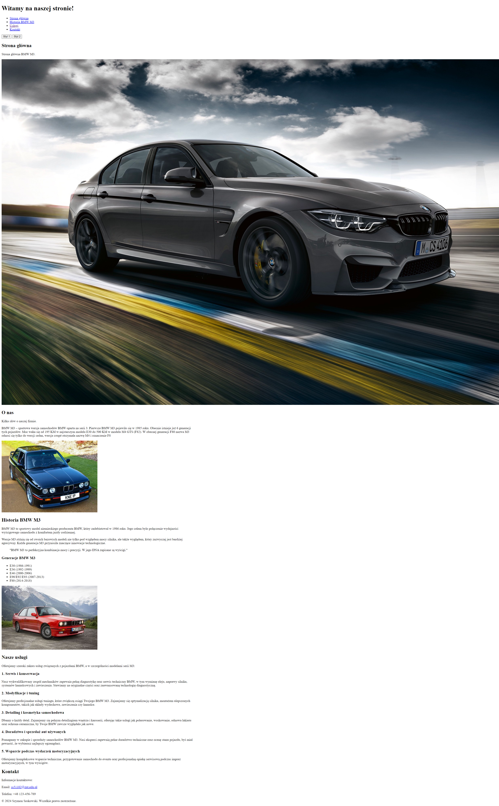

Kilka pomysłów jak wykonać dobrze zrzut ekranu: <https://www.youtube.com/playlist?list=PLA9VGZreSBfPUbshnUA1lUxAvBrjDhXzS>.

|  |  |  |
| --- | --- | --- |
| Punkty: | 0 | 1 |

# Kompletne strony

Wstaw zrzuty ekranu kompletnej wersji desktopowej i mobilnej w stylu 1:

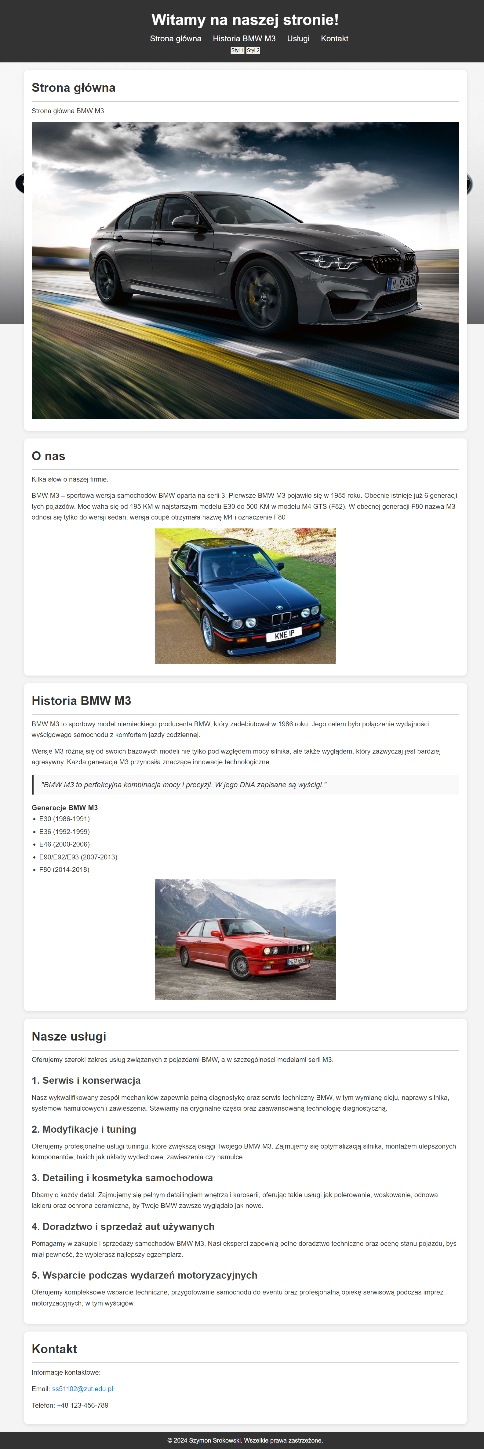 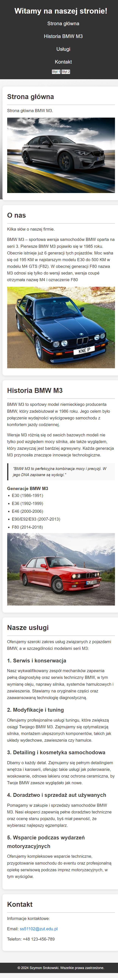

Wstaw zrzuty ekranu kompletnej wersji desktopowej i mobilnej w stylu 2:

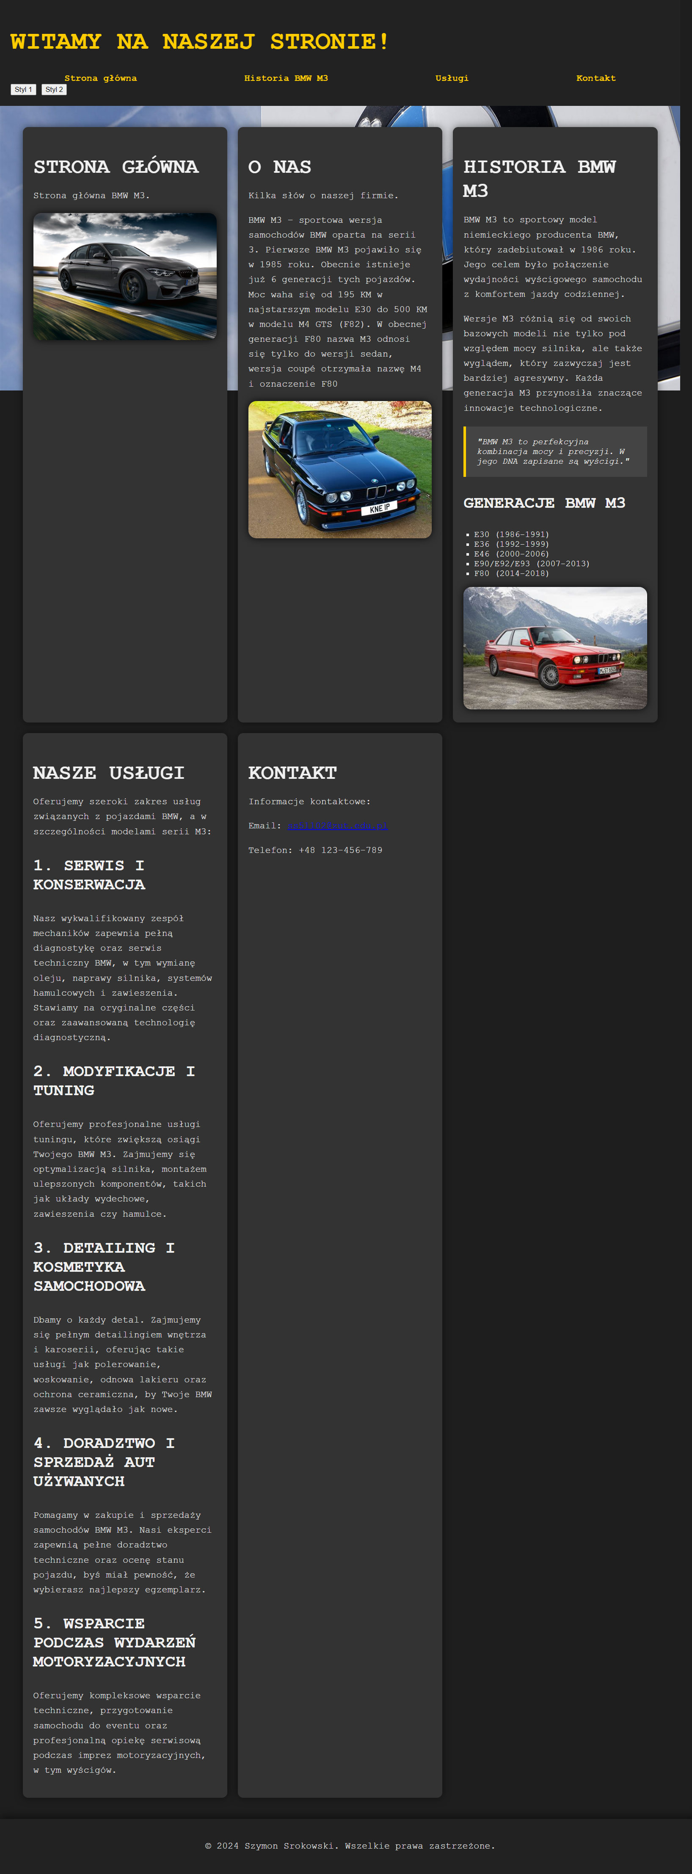 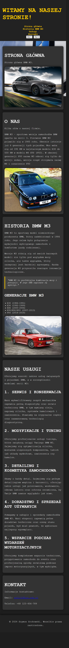

|  |  |  |
| --- | --- | --- |
| Punkty: | 0 | 1 |

# Nagłówki i akapity

W tej sekcji należy umieszczać szczegółowe zrzuty ekranu wybranych fragmentów stron sfotografowanych w całości w poprzedniej części. Jest to redundantne, ale znacznie ułatwia sprawdzanie. UWAGA – zrzuty ekranu strony, a nie kodu strony.

Wstaw zrzuty ekranu przedstawiające wygląd różnie ostylowanych nagłówków H1 w stylu 1 i stylu 2:

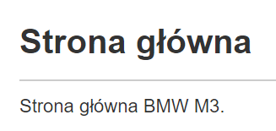 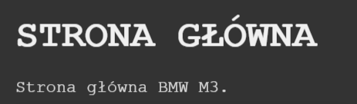

Wstaw zrzuty ekranu przedstawiające wygląd różnie ostylowanych nagłówków H2 w stylu 1 i stylu 2:

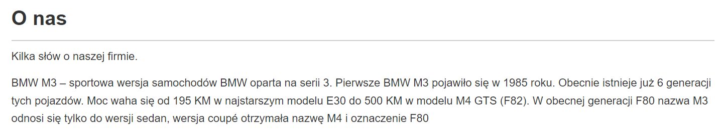 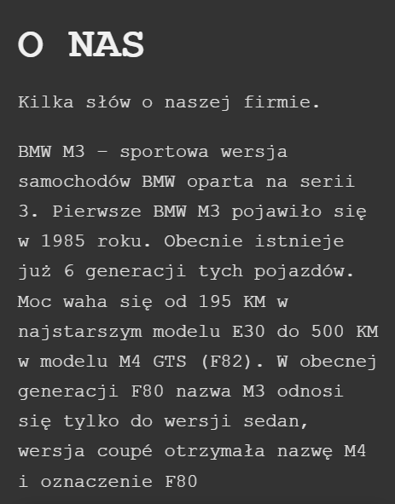

Wstaw zrzuty ekranu przedstawiające wygląd różnie ostylowanych nagłówków H3 w stylu 1 i stylu 2:

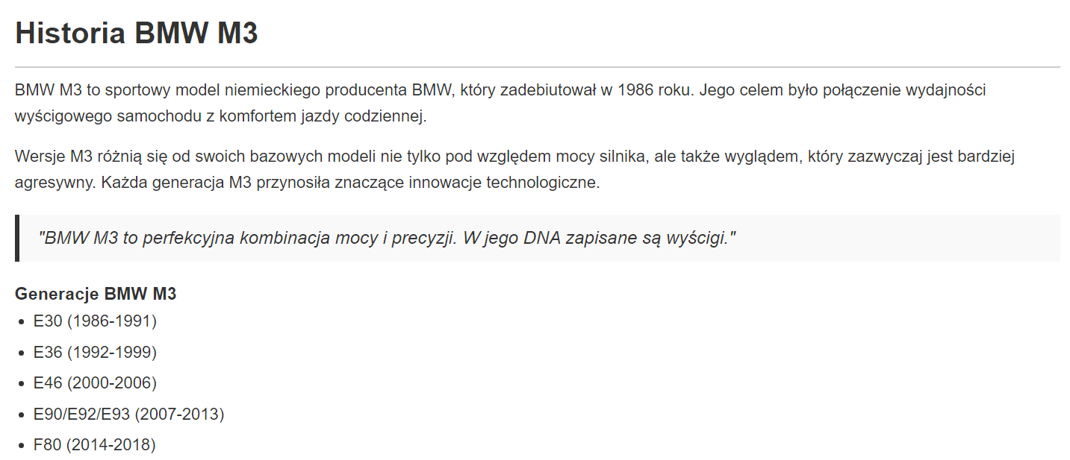 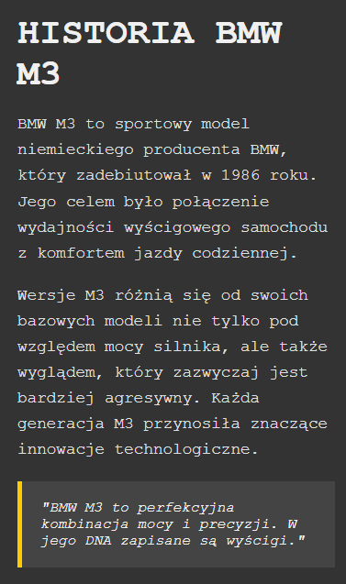

Wstaw zrzuty ekranu przedstawiające wygląd różnie ostylowanych akapitów w stylu 1 i stylu 2:

 

|  |  |  |
| --- | --- | --- |
| Punkty: | 0 | 1 |

# Listy

Wstaw zrzuty ekranu przedstawiające wygląd różnie ostylowanych list w stylu 1 i stylu 2:

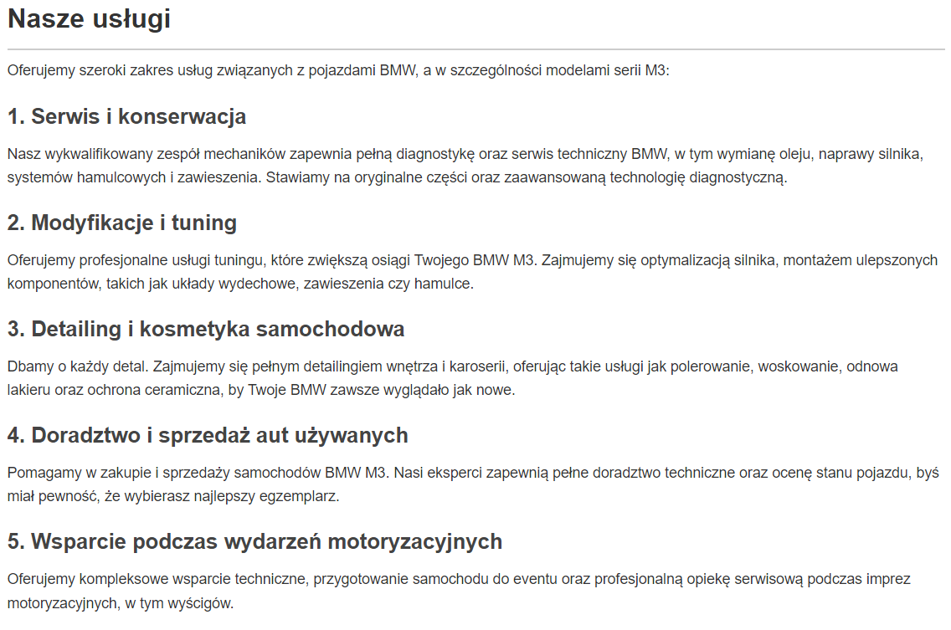 

|  |  |  |
| --- | --- | --- |
| Punkty: | 0 | 1 |

# Header i footer

Wstaw zrzuty ekranu przedstawiające wygląd różnie ostylowanych nagłówków (header) w stylu 1 i stylu 2:

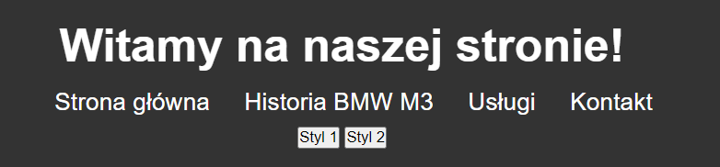 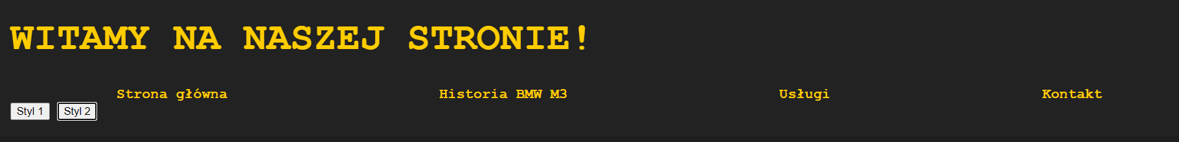

Wstaw zrzuty ekranu przedstawiające wygląd różnie ostylowanych stopek (footer) w stylu 1 i stylu 2:

 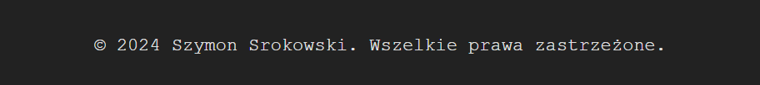

|  |  |  |
| --- | --- | --- |
| Punkty: | 0 | 1 |

# Responsywność

Wstaw zrzuty ekranu przedstawiające wygląd strony w stylu 1 w szerokości 1440px i 375px:

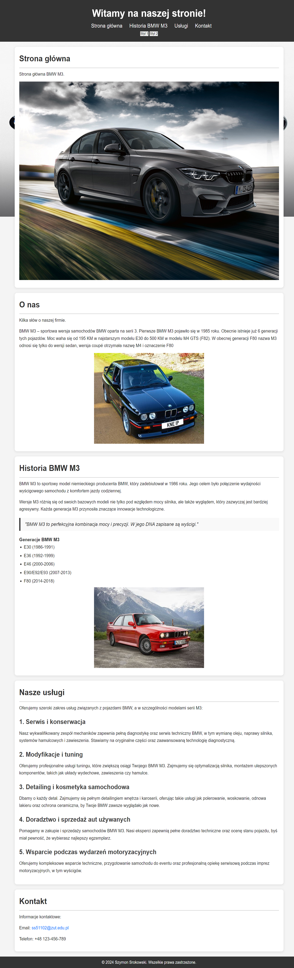 

Wstaw zrzuty ekranu przedstawiające wygląd strony w stylu 2 w szerokości 1440px i 375px:

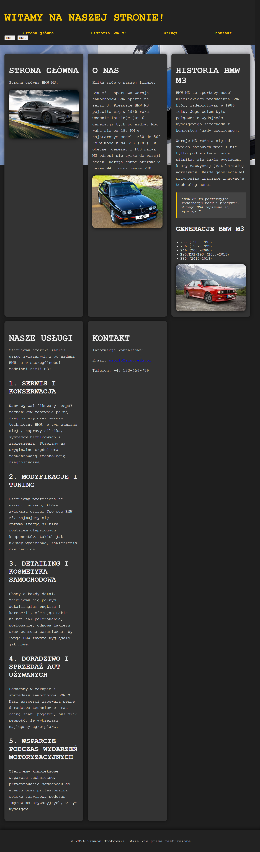 

|  |  |  |
| --- | --- | --- |
| Punkty: | 0 | 1 |

# Ilustracje w tle

Wstaw zrzuty ekranu przedstawiające wygląd ilustracji w tle w stylu 1 i stylu 2:

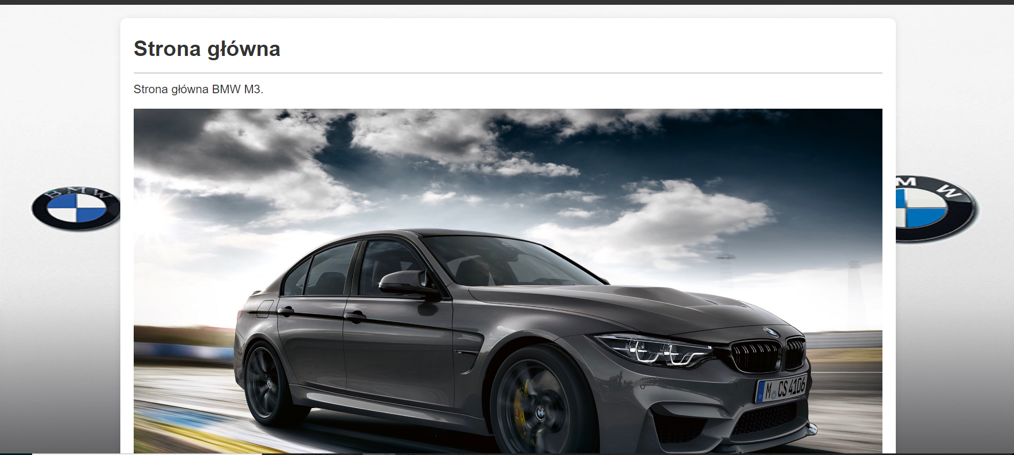 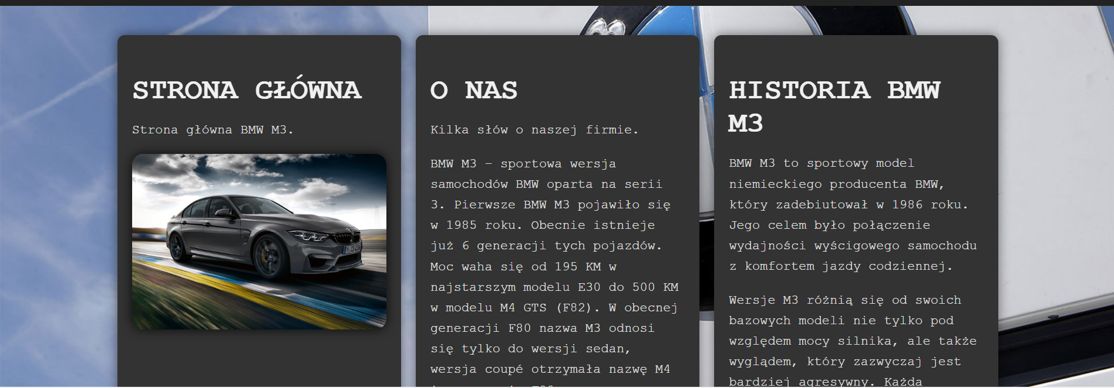

|  |  |  |
| --- | --- | --- |
| Punkty: | 0 | 1 |

# Wizualne obramowania

Wstaw zrzuty ekranu przedstawiające wygląd wizualnego obramowania poszczególnych sekcji strony w stylu 1 i stylu 2:

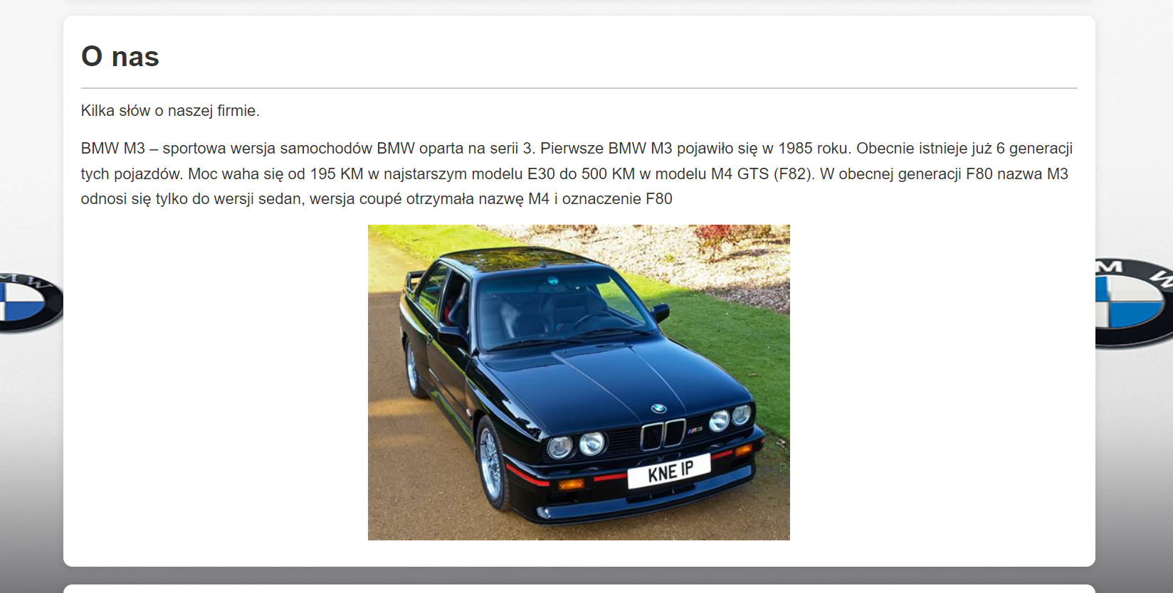 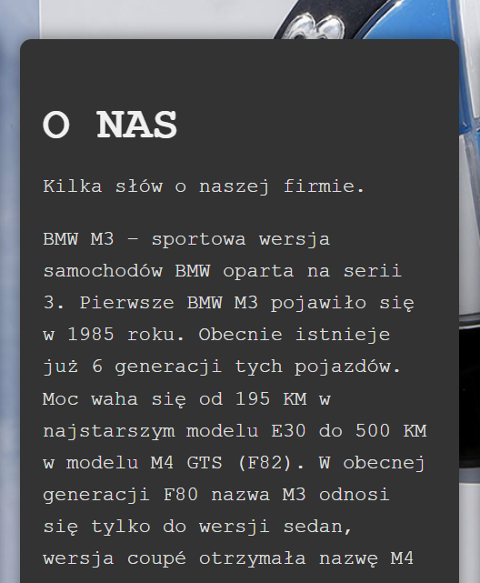

|  |  |  |
| --- | --- | --- |
| Punkty: | 0 | 1 |

# Commit projektu do GIT

Otwórz projekt w PhpStorm lub VS Code. Edytuj plik .gitignore i dodaj do listy ignorowanych plików wszystkie pliki/katalogi konfiguracyjne Twojego IDE.

W przeglądarce wejdź na stronę założonego wcześniej repozytorium. Znajdź instrukcję wysyłania do repozytorium nowego projektu.



Postępuj zgodnie z instrukcjami aby wysłać swój projekt do repozytorium. Możesz też skorzystać z narzędzi wbudowanych w Twoje IDE, lub zainstalowanego na serwerze wydziałowym TortoiseGIT.

Upewnij się, czy wszystko dobrze się wysłało. Jeśli tak, to z poziomu przeglądarki utwórz branch o nazwie lab-a na podstawie głównej gałęzi kodu.

Podaj link do brancha lab-a w swoim repozytorium:

…link, np. <https://github.com/inazwisko/ai1-lab/tree/lab-a…>

Umieść zrzut ekranu strony brancha lab-a w swoim repozytorium:



|  |  |  |
| --- | --- | --- |
| Punkty: | 0 | 1 |

# Podsumowanie

W kilku zdaniach podsumuj zdobyte podczas tego laboratorium umiejętności.

W trakcie tego zadania podszkoliłem umiejętności z HTML i CSS, tworząc strukturę strony z nagłówkami, akapitami i obrazami oraz korzystając z zewnętrznych arkuszy stylów. Nauczyłem się, jak różnicować style, eksperymentując z dwoma wersjami CSS, co pozwoliło mi dostosować wygląd strony do różnych rozdzielczości ekranu. Odkryłem, jak ciekawe może być wizualne porównanie stylów poprzez zrzuty ekranu, co pomogło mi zobaczyć efekty mojej pracy. To zadanie wzmocniło moje zrozumienie połączenia HTML i CSS oraz dostarczyło nowych technik do wykorzystania w przyszłych projektach.

Zweryfikuj kompletność sprawozdania. Utwórz **PDF** i wyślij w terminie. Pliki inne niż PDF lub wysłane po terminie nie będą sprawdzane.